Занятие 33
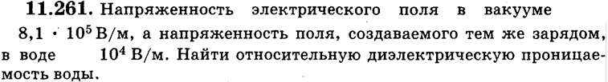
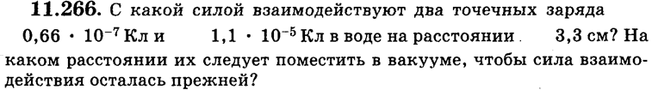
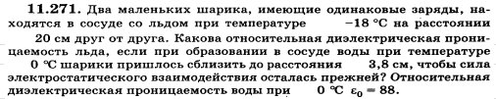
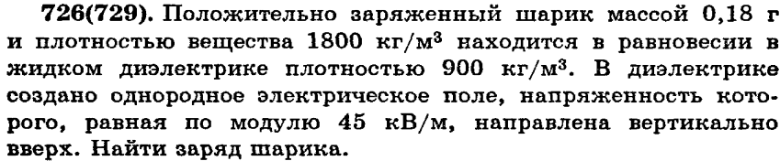
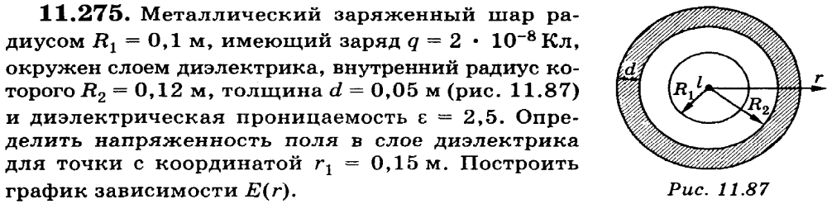
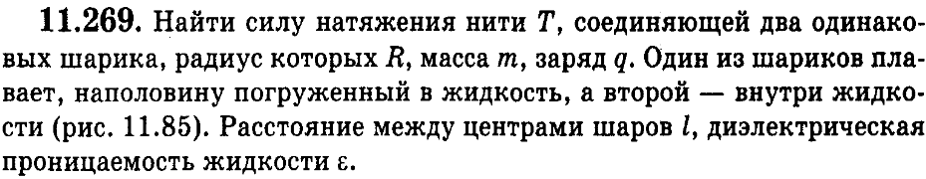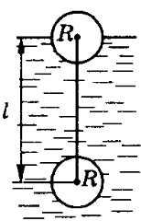

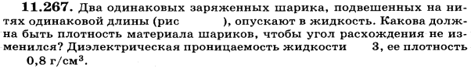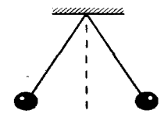
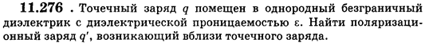

261 | 264 | 266 | 272 | 274 | 271 | 726 | 275 | 269 | 267 | 276
81 | 18,8 нКл | 74 мН  29 см | 2 | 360 нКл  2,6 см | 3,2 | 20 нКл | 18 кВ/м  12,5 кВ/м  5 кВ/м  6,2 кВ/м  2,5 кВ/м | 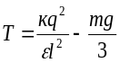 | 1,2 г/см3 | 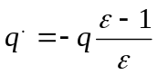
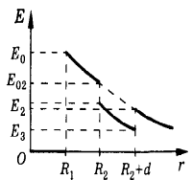

Домашнее задание
Ответ: 21 см

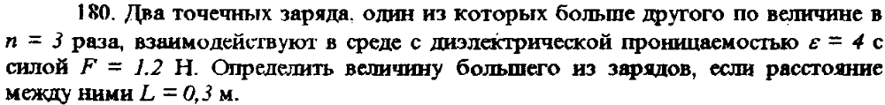
Ответ: 12 мкКл

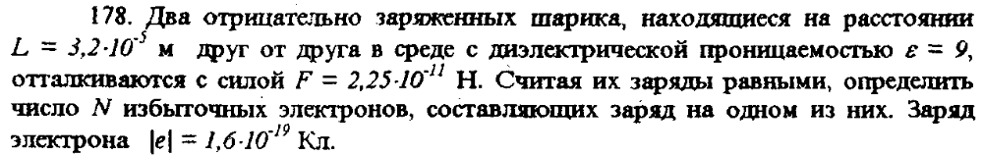
Ответ: 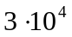

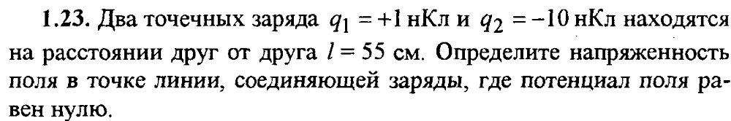
Ответ: 3960 В/м

